TÀI LIỆU THIẾT KẾ GIAO DIỆN
Chức năng 4 (CN4): Đề xuất số vé số nên mua
Dự án: Dò vé số | Môn học: LAB301x_01-A_VN | Tài liệu: DucNVFX14814_Screen_Design

1. Giới thiệu
Tài liệu này mô tả thiết kế giao diện cho Chức năng 4 (CN4) - Phân tích và đề xuất số vé số nên mua (chức năng nâng cao) của dự án Dò vé số. Chức năng dành cho người dùng đã đăng nhập (USER): thống kê tần suất xuất hiện 2 chữ số cuối của các số trúng thưởng trên các vé dò đã công bố (PUBLISH) của một tỉnh, từ đó đưa ra Top 10 số về nhiều nhất và Top 10 số lâu chưa về. Kết quả chỉ mang tính tham khảo. NO_USER phải đăng nhập mới sử dụng được; ADMIN không hỗ trợ. Giao diện được xây dựng bằng Bootstrap CSS Framework.

2. Sơ đồ liên kết các màn hình
- USER: menu "Gợi ý số" → Đề xuất số vé số nên mua (chọn tỉnh → xem thống kê ngay trên cùng màn hình)
- NO_USER, ADMIN: không hỗ trợ - không có menu
Danh sách các màn hình:
STT | Tên màn hình | Mô tả
1 | Đề xuất số vé số nên mua (Number Suggestion) | USER: chọn miền/tỉnh, xem Top 10 số về nhiều nhất và Top 10 số lâu chưa về của tỉnh đã chọn

3. Chi tiết từng màn hình

3.1. Màn hình Đề xuất số vé số nên mua (Number Suggestion)
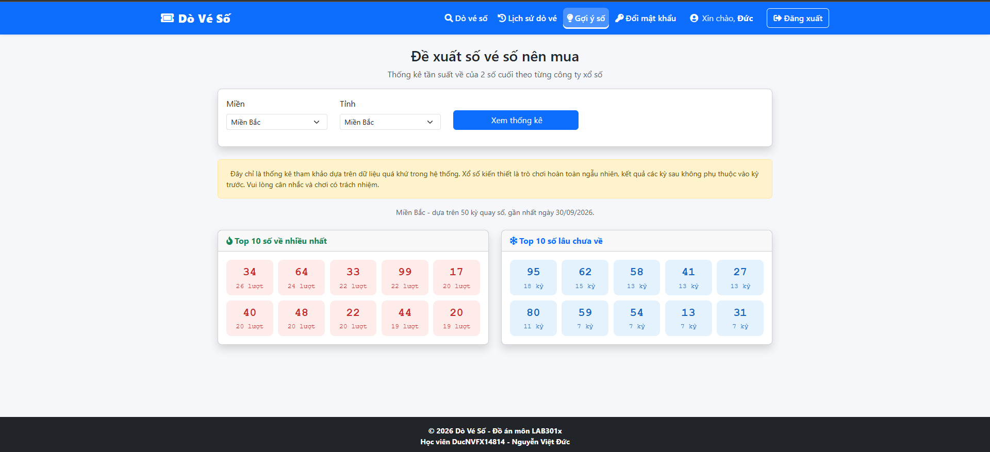

STT | Tên thành phần UI | Required | Format | Reference | Note
1 | Chọn Miền (select) | Không | Dropdown | Tham số region
2 | Chọn Tỉnh (select) | Có | Dropdown | Tham số company | Bắt buộc chọn 1 tỉnh cụ thể; thống kê tính riêng cho từng tỉnh
3 | Nút "Xem thống kê" | - | Button submit (GET) | GET /user/number-suggestion
4 | Dòng tổng quan | - | Text |  | "[Tên tỉnh] - dựa trên N kỳ quay số, gần nhất ngày dd/MM/yyyy."
5 | Khối "Top 10 số về nhiều nhất" | - | Thẻ (card) với lưới 5 cột |  | Mỗi ô gồm số 2 chữ số và số lượt về ("N lượt"); chỉ gồm các số đã từng về
6 | Khối "Top 10 số lâu chưa về" | - | Thẻ (card) với lưới 5 cột |  | Mỗi ô gồm số 2 chữ số và số kỳ chưa về ("N kỳ"), hoặc "Chưa từng về"

4. Một số mô tả khác
- Dữ liệu thống kê lấy từ các vé dò đã công bố (PUBLISH) của tỉnh được chọn, trong tối đa 50 kỳ quay số gần nhất; vé dò chưa công bố không được tính.
- Mỗi số trúng thưởng được cắt lấy 2 chữ số cuối (từ 00 đến 99) để thống kê tần suất.
- Top 10 số về nhiều nhất: sắp theo số lượt về giảm dần; bằng nhau thì số về gần đây hơn xếp trước, nếu vẫn bằng nhau thì số nhỏ xếp trước.
- Top 10 số lâu chưa về: sắp theo số kỳ chưa về giảm dần (số chưa từng về tính bằng tổng số kỳ); bằng nhau thì số có ít lượt về hơn xếp trước, rồi đến số nhỏ.

